**2020-2021年湖南省株洲市天元区农村三校第二学期期末联考**

**八年级物理试卷**

时量：90分钟 满分：100分 注意：全卷g取10N/kg

一、单选题（本大题共15小题，每小题2分，共30分。在每小题的四个选项中，只有一个符合题目要求。）

1.下列物理常识，说法正确的是（ ）

A.托起两个鸡蛋的力大约是1N B.一个中学生所受重力大约是45-70N

C.我们当地的大气压强约为1000 Pa D.一个标准大气压可支持的水柱高约为760 mm

2.下图中关于重力的示意图正确的是

 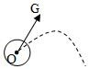 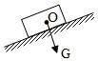

A.正在上升的小球 B．挂在墙上的小球 C．斜抛向空中的铅球 D．斜面上静止的木块

3.如图1是体检时测量身高体重的情景，下列说法正确的是（ ）

A.人对台秤的压力和台秤对人的支持力是一对平衡力

B.人对台秤的压力就是人的重力

C.人所受的重力和台秤对人的支持力是一对平衡力

D.台秤所受的重力和地面对台秤的支持力是一对相互作用力

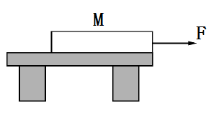 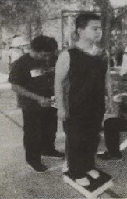 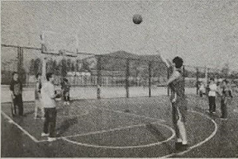

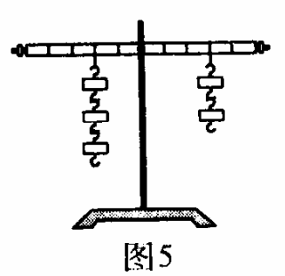

图6

图1 图2 图3 图4

4.如图2是学生体育锻炼时投篮的情景，下列分析正确的是（ ）

A.球被抛出前没有惯性，抛出后才有惯性

B.球被投出后仍能向前运动是因为受到惯性的作用

C.若球飞行到最高点时所受的力全部消失则球将保持静止

D.球在整个飞行过程中惯性大小保持不变

5．如图3所示，水平桌面上有一长为 L，质量分布均匀的木板 M，右端与桌边对齐，在水平力 F 的作用下，沿直线向右匀速运动，在此过程（木板在水平桌面上运动，未掉下来）中，下列说法正确的是：（ ）

A．M 对桌面的压强变小，压力不变 B．M 对桌面的压强不变，压力不变

C．M 对桌面的压强变大，摩擦力不变 D．M 对桌面的压强变大，摩擦力变小

6. 如图4所示，在调节平衡后的杠杆两侧，分别挂上相同规格的钩码，杠杆处于平衡状态。如果两侧原钩码悬挂处各增加一个钩码，那么 （ ）

A.左端下降 B.右端下降 C.仍然平衡 D.无法判断

7. 如下图所示，同样的小球在盛有不同液体的容器中保持静止，四个容器中的液面到容器底面的距离相同，则容器底面受到的液体压强最大的是（ ）



A B C D

8.某物体重为0.8N，把它放在盛满水的烧杯中。静止时，溢出的水重为0.5N，则它受到的浮力：（ ）

A. 一定为0.5N B. 可能为0.6N C. 一定为0.8N D. 可能为1.3N

9.下图是北京奥运会运动项目图标，其中图片与物理知识对应正确的是

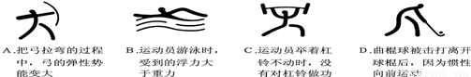

射箭 游泳 举重 曲棍球

A．拉弓过程中弓发生了塑性形变 B．游泳时人没有受到水的推力

C．力能改变曲棍球的运动状态 D．人举着杠铃不动时人用的力大于杠铃的重力

10．下图中使用的工具，属于费力杠杆的是( )

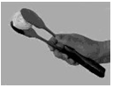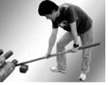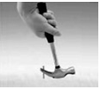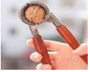

A．食品夹子 B．撬棒 C．羊角锤 D．核桃夹子

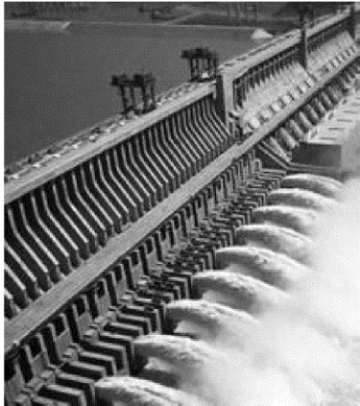11.连通器在日常生活和生产中应用广泛，如图2所示学科网(www.zxxk.com)--教育资源门户，提供试卷、教案、课件、论文、素材及各类教学资源下载，还有大量而丰富的教学相关资讯！的事例中不是利用连通器原理工作的是( )

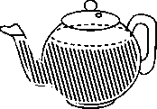 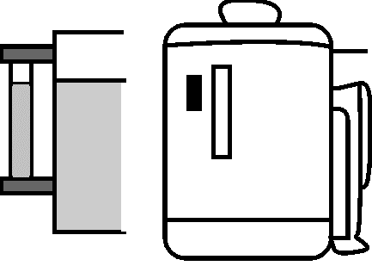 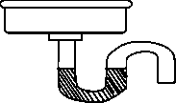

A.水壶 B.锅炉水位计 C.排水管的“反水弯” D. 拦河大坝

12.神舟十二号载人飞船在长征2F运载火箭的托举下加速升空，下列说法中正确的是（ ）

1. 载人飞船的重力势能增大，动能减小。 B. 载人飞船的重力势能增大，动能增大。
2. 载人飞船的机械能总量减小。 D. 载人飞船的重力势能减小，动能增大。

13.如图5所示为一名运动员投掷铅球的过程示意图，铅球在b点离手，c点是铅球运动的最高点，不计空气阻力。下列说法正确的是（ ）

A.从b运动到d，铅球的机械能先增加后减少

B.在最高点c时，铅球的动能为零

C.从c运动到d，铅球的运动状态没有发生改变

D.从a到b的过程中，运动员对铅球做了功

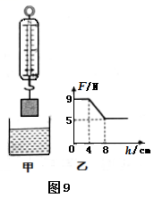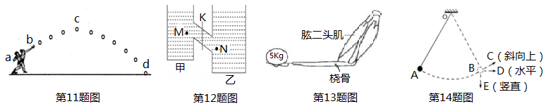

图7

图5 图6

1. 如图6所示小球从A点静止释放，当它运动到右侧最高点B点时绳子突然断掉，并且不再受任何外力时，小球将（ ）
2. 小球将在B点保持静止 B.小球将沿C轨迹斜向上运动
3. 小球将沿D轨迹水平向右运动 D.小球将沿E轨迹竖直向下落
4. 弹簧测力计下挂一长方体物体，将物体从盛有适量水的烧杯上方离水面某一高度处缓缓下降，然后将其逐渐浸入水中（如图7甲），图乙是弹簧测力计示数F与物体下降高度

h变化关系的图像，水的密度为1×103 kg/m3 ，g取10N/kg，则下列说法中正确的是（ 　 ）

A．物体受到的最大浮力是5NB．物体刚浸没时下表面受到水的压力是9N

C．物体的密度是2.25×103 kg/m3 D．物体刚浸没时下表面受到水的压强是8×102 Pa

1. 双选题（本大题共6小题，每小题3分，共18分。在每小题的四个选项中，都有两个符合题目要求。全部选对的得3分，选对但不全的得2分，有选错的得0分。）

16．如右图所示是小球从高处下落到水平地面不断弹起的过程中，每隔相等时间曝光一次所得到的照片，小球在1、2位置的高度一样。下面说法正确的是（ 　　）

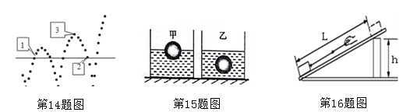A. 小球运动时先后经过2、3、1三个位置

B. 小球运动时先后经过1、3、2三个位置

C. 小球在1、2 位置的具有的动能相同

D. 小球在1、2 位置的具有的重力势能相同

17．下列关于四个力学实验的结果预测，正确的是 （ ）

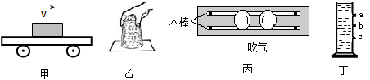

A. 甲图：木块与车一起向右匀速运动，当车遇障碍物停止运动时，木块也立即停止运动

B. 乙图：将玻璃杯中装满水，用硬纸片盖住，倒置杯子，纸片不会向下掉

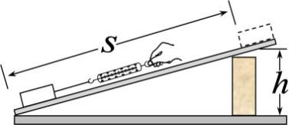C. 丙图：在水平桌面上固定两根平行的小棒,小棒上放了间隔一定距离的两个乒乓球，向两个乒乓球中间的间隙用力吹气,则两乒乓球将向中间靠拢。

D. 丁图：将容器侧壁的塞子同时拔出，从a孔喷出的水喷得最远，从c孔喷出的水喷得最近。

18.如图所示，将一个质量为 6 kg 的物体匀速拉到斜面的顶端，沿斜面向上的拉力为 40 N，斜面长2 m、高 1 m（g 取 10 N/kg）．下列说法正确的是（ ）

A.拉力做的有用功是60 J B.物体只受重力、拉力

C.斜面的机械效率为66.7% D．物体受到的摩擦力大小为 10N

19.如图为某饲养场牲畜自动饮水器，以下分析正确的是(　　)

学科网(www.zxxk.com)--教育资源门户，提供试卷、教案、课件、论文、素材及各类教学资源下载，还有大量而丰富的教学相关资讯！

A．浮子静止时不受力的作用

B．储水箱与饮水杯A、B、C组成连通器

C．静止时水对三个饮水杯底部压强的关系是：pA＜pB＜pC

D．控制进水的自动装置应用了杠杆平衡条件

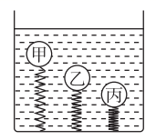20．三个相同的轻质弹簧，一端固定在容器底部，另一端分别与甲、乙、丙三个体积相同的实心球相连。向容器内倒入水，待水和球都稳定后，观察到如图所示的情况，此时乙球下方弹簧长度等于原长。下列判断正确的是(　 　)

A．甲球的重力大于它受到的浮力

B．乙球的重力与它受到的浮力相等

C．甲、乙、丙三个球的密度大小关系为ρ甲＜ρ乙＜ρ丙

D．甲、乙、丙三个球受到的浮力大小关系为F甲＞F乙＞F丙

21.物块A静止在粗糙程度均匀的水平桌面上，如图甲所示；物块A受到水平拉力F作用，拉力F随时间t的变化关系如图乙所示；小丽从t=0开始，每隔2s记录物块A的位置（用“• ”表示物块A），如图丙所示。下列说法正确的是（ ）

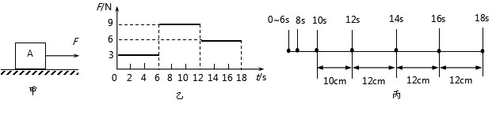

A．0 ～2s内，物块所受摩擦力等于3N B．8～l0学科网(www.zxxk.com)--教育资源门户，提供试卷、教案、课件、论文、素材及各类教学资源下载，还有大量而丰富的教学相关资讯！s内，物块所受摩擦力等于9N

C．10～12s内，物块所受摩擦力等于6N D．若18s时撤去F，物块将做匀速直线运动

三、非选择题（本大题共4小题，共52分。）

22．（5分）小红同学做“探究杠杆的平衡条件”的实验。组装好实验器材后发现杠杆的状态如图22所示。

（1）将杠杆放在水平桌面上，杠杆如图所示，将杠杆两端的平衡螺母向_____端移动（选填“左”或“右”）；使杠杆在 位置平衡，目的是便于_________________________________________。

*B*

*A*

*O*

图22

右

左

（2）使杠杆在水平位置平衡后，在杠杆的位置A处挂2个钩码。为了使杠杆在水平位置重新平衡，应该在位置B处挂_____ 个钩码。(每个钩码的质量都相等)。改变钩码的个数和悬挂位置，重复实验。

（3）然后又用弹簧测力计取替B点钩码，当弹簧测力计从竖直方向变为斜向下拉时，弹簧测力计的示数 。（选填“变大”，“不变”，“变小”）

23．（7分）如图所示是“探究阻力对物体运动的影响”实验，回答下列问题：

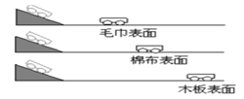（1）实验中让小车从斜面上同一高度静止开始滑下是为了使它在水平面上开始运动的 相同。

1. 当小车在水平面上运动时，小车受到的

和支持力相互平衡，小车相当于只受阻力。实验中为了让小车受到不同的阻力，采用的做法是改变水平接触面的 。

（3）实验结论是：平面越光滑，小车受到的摩擦力越 ，速度减小得越 。

（4）根据实验结论，如果运动小车所受阻力为零，那么小车将做 运动。

（5）伽利略对类似的实验进行了分析，牛顿在前人的基础上得出了牛顿第一定律，该定律是建立在 。

A. 日常生活经验的基础上 B. 科学家猜想的基础上

C. 直接实验结果的基础上 D. 实验和科学推理相结合的基础上

24．（6分）小明在“探究物体的动能大小跟哪些因素有关”的实验中，选用质量不同的两个钢球*m*和*M*(*M*的质量大于*m*)，分别从不同的高度*h*和*H*(*H*＞*h*)由静止开始滚下，观察木块*B*被撞击后移动的距离。实验过程如图所示。

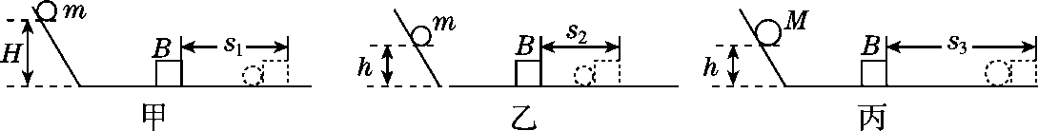

(1)小明通过观察木块*B*移动的距离长短，来判断小球动能的大小，他利用的研究方法是__________(填“控制变量法”或“转换法”)；若水平面绝对光滑，本实验将________(填“能”或“不能”)达到探究目的。

(2)比较 两图进行的实验，可以探究小球的动能与速度的关系。由图可知，

（选填“甲”或“乙”）中的小球滑到斜面底端时具有的动能更大。

(3)小明根据甲、丙两图可得出结论：物体的动能大小与质量有关，他的结论是否正确？________(填“正确”或“错误”)，理由是_________________________________________。

25.（6分） 在用压强计“探究影响液体内部压强大小的因素”实验时：（1）如图甲所示，压强计是通过U形管中两侧液柱的 来反映橡皮膜处所受压强的大小；

（2）压强计使用前应检查是否漏气，当用手指按压（不论轻压还是重压）橡皮膜时，发现U形管两边液面的高度几乎不变，说明装置 （选填“漏气”或“不漏气”）；

（3）如图乙所示，将探头橡皮膜朝下浸入水中，则橡皮膜将 （填“上凹”或“下凸”）；

（4）图乙和图丙是将压强计的探头放入水中不同深度的情况，比较后得出的结论是：液体内部的压强随深度的增加而________（填“增大”“减小”或“不变”）。 比较图丙和图丁，得出的结论是：液体内部的压强与 有关。

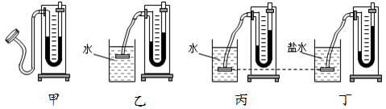

26.(8分)小明在测量滑轮组机械效率的实验中，所用装置如图所示，每个钩码重2N，测得的数据如下表：

|  |  |  |  |  |  |
| --- | --- | --- | --- | --- | --- |
| 次数 | 钩码总重G/N | 钩码上升的高度 h/m | 测力计示数F/N | 测力计移动距离s/m | 机械效率η |
| 1 | 4 | 0.1 | 1.8 | 0.3 | 74% |
| 2 | 6 | 0.1 |  | 0.3 |  |
| 3 | 4 | 0.1 | 1.4 | 0.5 | 57% |
| 4 | 4 | 0.2 | 1.4 | 1.0 | 57% |
|  |  |  |  |  |  |

（1）观察弹簧测力计的 、分度值，检查指针是否指在零刻度线上。

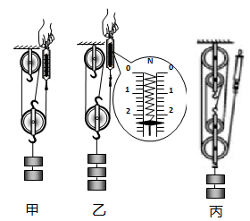（2）在实验中，应竖直向上 （填“缓慢”或“加速”） 拉动弹簧测力计时读出拉力。

（3）第2次测量中，测力计示数如乙图，大小为 N，此时，使弹簧伸长的力是　 　（选填字母“A.钩码的重力”、“B.绳拉弹簧的力”或“C.弹簧拉绳的力”）。第2次实验测得的机械效率为 。

（4）分析表中数据可知：第4次实验是用 （填“甲”、“乙”或“丙”）图做的。

（5）分析第1、2次实验数据可知：使用同一滑轮组， ，滑轮组的机械效率越高；分析第1、3次实验数据可知：使用不同的滑轮组，提升相同的重物，动滑轮个数越多（即动滑轮总重越重），滑轮组的机械效率越 。

（6）分析第3、4次实验数据可知，滑轮组的机械效率与物体 无关。

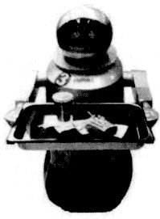27. （10分）人工智能逐渐融入我们的生活，如图所示是某餐厅的送餐机器人，她与地面的接触面积为100cm2，假设机器人在某次送餐中双手所托物体的质量及机器人总质量为50kg，在水平面上匀速行驶过程中受到的阻力始终为总重力的0.2倍，运行速度为0.5m/s（g取10N/kg)，机器人水平匀速移动了6s。求：

（1）机器人送餐时的总重力是________；

（2）机器人送餐时水平匀速移动6s过程中牵引力做的功是________ J；功率是________w；

（3）机器人送餐时对水平地面的压强。

28．（10分）一根质地不均匀的金属棒*AB*置于水平地面上，今通过弹簧测力计竖直地将棒的右端*B*缓慢拉起，如图甲所示。在此过程中，弹簧测力计对棒所做的功*W*与*B*端离开地面的高度*x*的关系如图乙所示。请根据图象解答下列问题。

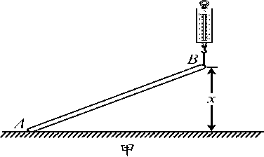

（1）该金属棒的长度*L* = m。

（2）在*B*端拉起的过程中，当*x*1=0.5m时，测力计的示数为*F*1= N；当*x*2=1.5m时，测力计的示数为*F*2= N。

（3）求金属棒的重心到*A*端的距离*d*。

**天元区2021年上学期农村三校期末联考八年级物理答案**

1. 单选题(2X15=30)

|  |  |  |  |  |  |  |  |  |  |  |  |  |  |  |  |
| --- | --- | --- | --- | --- | --- | --- | --- | --- | --- | --- | --- | --- | --- | --- | --- |
| 题号 | 1 | 2 | 3 | 4 | 5 | 6 | 7 | 8 | 9 | 10 | 11 | 12 | 13 | 14 | 15 |
| 答案 | A | B | C | D | C | B | A | A | C | A | D | B | D | B | C |

1. 双选题（18分）

|  |  |  |  |  |  |  |
| --- | --- | --- | --- | --- | --- | --- |
| 题号 | 16 | 17 | 18 | 19 | 20 | 21 |
| 答案 | AD | BC | AD | BD | BC | AC |

1. 非选择题
2. (5分) 1、右 水平 直接读出力臂的大小

2、3 变大

1. (7分) 1、初速度（速度） 2、 重力 粗糙程度 3、小 慢
2. 匀速直线 5、D

24 (6分) 1、转换法 不能 2、甲和乙 甲 3、错误 变量不唯一（没有控制单一变量）

25. （5分）（1） 高度差 ；（2） 漏气 ；（3）上凹 ；（4） 增大 。

液体密度 。

26.（9分）（1） 量程 （2） 缓慢 （3） 2.4 ， B ， 83%

（4）丙 （5）提升的物体越重 ，低 （6）提升的高度

1. （1） 500N ； （2）300 50

(3)5×104  Pa

（3）在水平甲板上，对地面的压力：F=G=mg=50kg×10N/kg=500N，

站立时着地面积：S=100cm2=0.01m2，

双脚站立时对甲板的压强：*p*＝＝＝ ＝5×104 Pa （4分）

28、（10分）

（1）1.2 （2分） （2）3，5 （4分，每空2分）

（3）（4分）

方法1：金属棒的重力 *G* = *F*2 = 5 N （1分）

当*x* = *l* = 1.2 m时 *W* = *Gd*  （2分）

故  （1分）

方法2：金属棒的重力 *G* = *F*2 = 5 N （1分）

当*B*端刚拉起时 *F*1 *l* = *Gd* （2分）

 （1分）